
Nombre y apellidos | Hernán Cortés de  Monroy y Pizarro  Altamarino. | Lugar y fecha de  nacimiento | 1485, Medellín, España.
Años en los que  vivió | ( 1485-1547). | Nombre un  Acontecimiento  Importante ocurrido  En su época | Conquistó la ciudad de Tenochtitlán.
Destacó por | Explorador ,gobernador y conquistador.

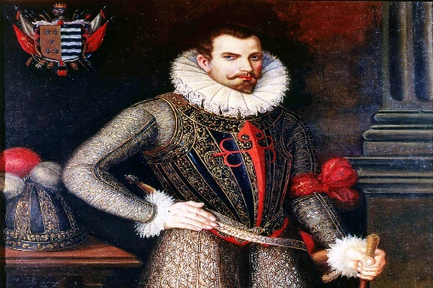
Nombre y apellidos | Pedro de Alvarado y Contreras. | Lugar y fecha de  nacimiento | 1485, Badajoz, España.
Años en los que  vivió | (1485-1541). | Nombre un  Acontecimiento  Importante ocurrido  En su época | Conquista de Guatemala.
Destacó por | Militar, conquistador, explorador y gobernante colonial.

